Załącznik A do SWZ
OPIS PRZEMIOTU ZAMÓWIENIA
Dostawa wraz z montażem żaluzji do pomieszczeń przedszkola, biur administracji oraz radiowęzła DS. Morasko.
Sale przedszkolne S1.11, S1.10 oraz sala gimnastyczna S1.09
Żaluzje aluminiowe wewnętrzne 50 mm przeznaczone do wysokiego montażu - 450 cm
Sala przedszkola S1.11 - 6 kpl. o szer.: 128 cm, 140 cm, 128 cm, 155 cm, 155 cm, 142 cm.
Sala przedszkolna S1.10 - 8 kpl. o szer.: 114 cm, 128 cm, 154 cm, 154 cm, 139 cm, 131 cm, 154 cm, 140 cm.
Sala gimnastyczne S1.09 – 3 kpl. o szer. 138 cm, 153 cm, 146 cm.
Opis wykonania:
- rynna górna stalowa o przekroju U wykonana z blachy stalowej lakierowanej piecowo z wbudowanym mechanizmem obracającym lamele oraz mechanizmem podnoszącym lamele
- rynna dolna wykonana z blachy stalowej lakierowanej piecowo o przekroju zamkniętym 20x50 mm
- rynna górna i dolna o zbliżonym kolorze do koloru lameli
- lamele aluminiowe ze stopu aluminium i magnezu o gr. min. 0,23 mm, lakierowane piecowo w kolorze zbliżonym do koloru RAL 7040 (ostateczny kolor do wyboru przed podjęciem robót z wzornika Wykonawcy)
- drabinki i sznurki wykonane z wysokiej jakości poliestru w kolorze zbliżonym do koloru lameli
- żaluzje wyposażone w linki stalowe w oplocie PCV do prowadzenia i stabilizacji żaluzji, na dole mocowane do podłogi za pomocą kołków o śr. min 5 mm, na podłodze jest wykładzina PCV, posadzka betonowa 6 cm oraz styropian
- sterowanie manualne (obracanie i podnoszenie żaluzji) za pomocą sznurków, sznurki zakończone wygodnymi plastikowymi obciążnikami, obciążniki w kształcie gruszki
- żaluzje montowane do żelbetowych podciągów za pomocą dedykowanych sufitowych uchwytów montażowych za pomocą odpowiednich kołków, (zdjęcia miejsca montażu w załączeniu)
Przewidywane rozmieszczenie żaluzji w pom. S1.11 i S1.10, rysunek poglądowy:
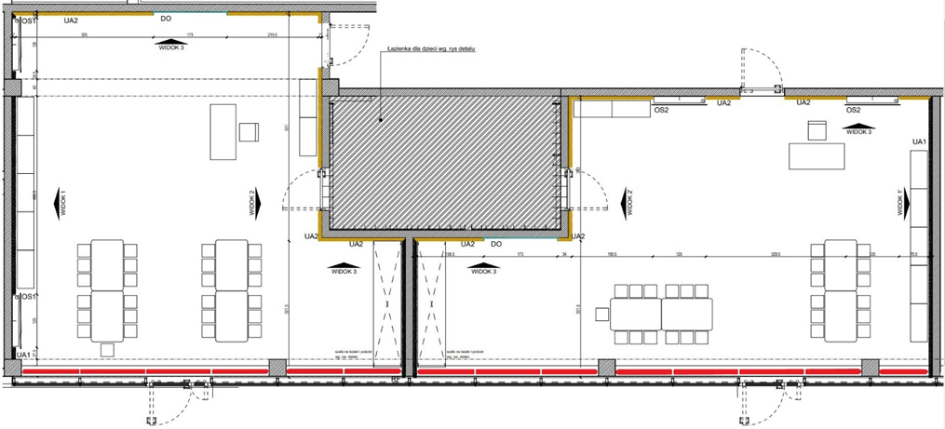
Sala przedszkolna S1.11
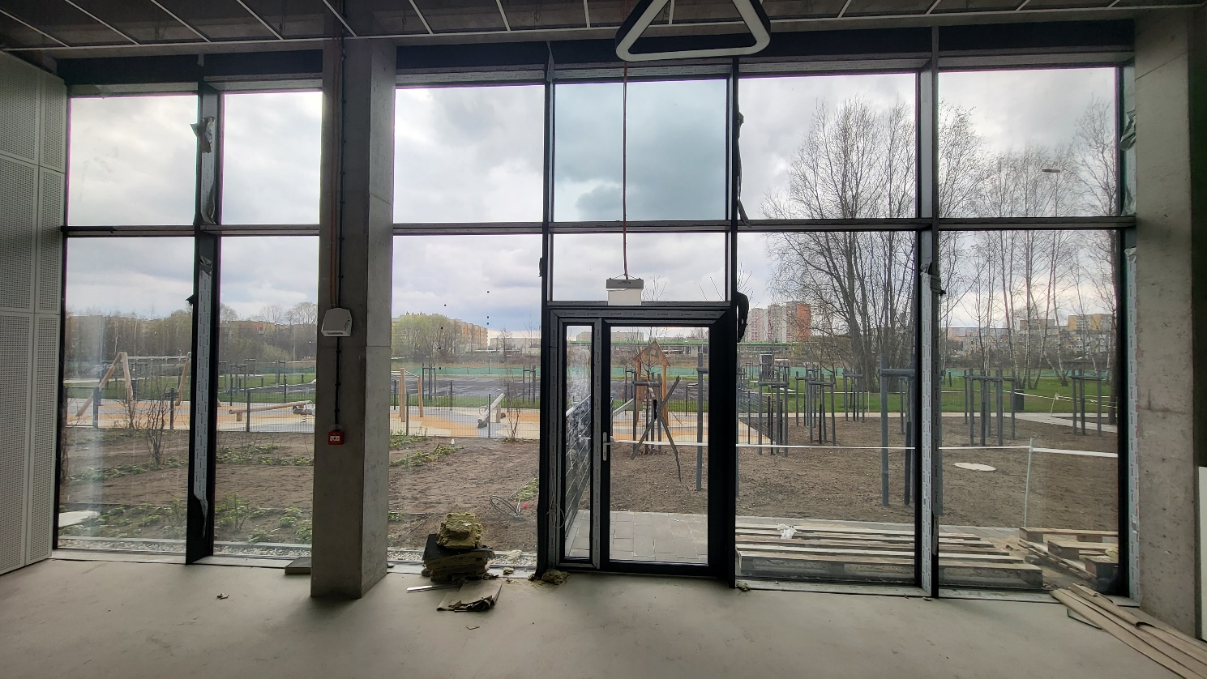
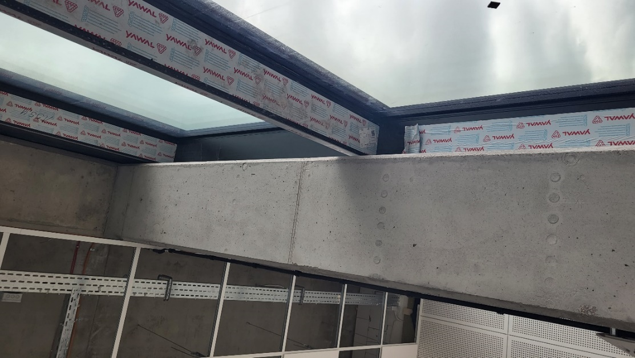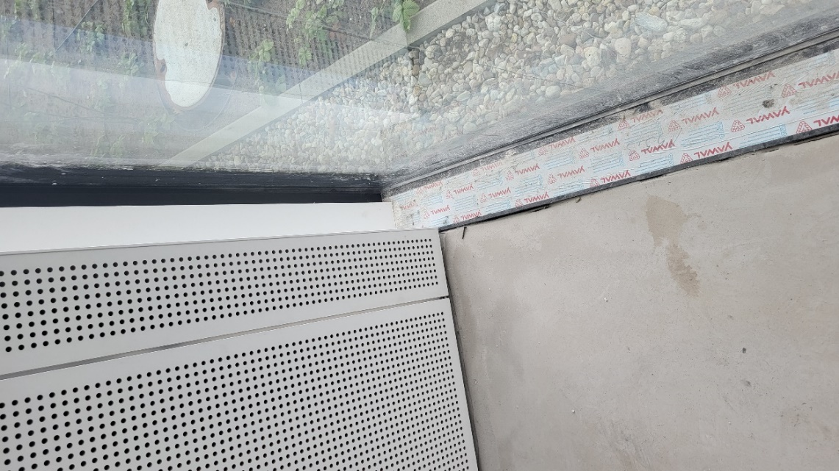
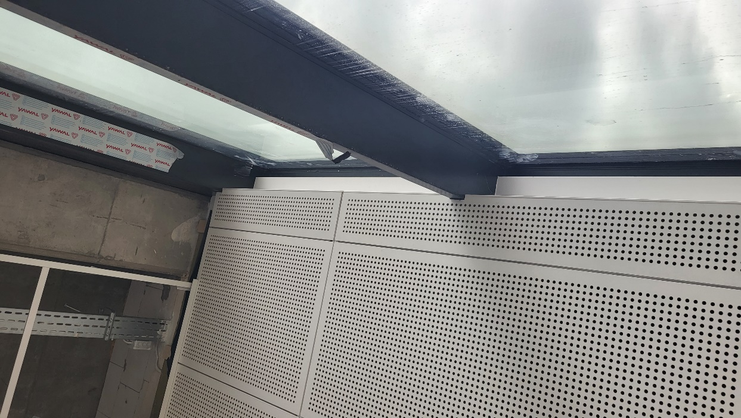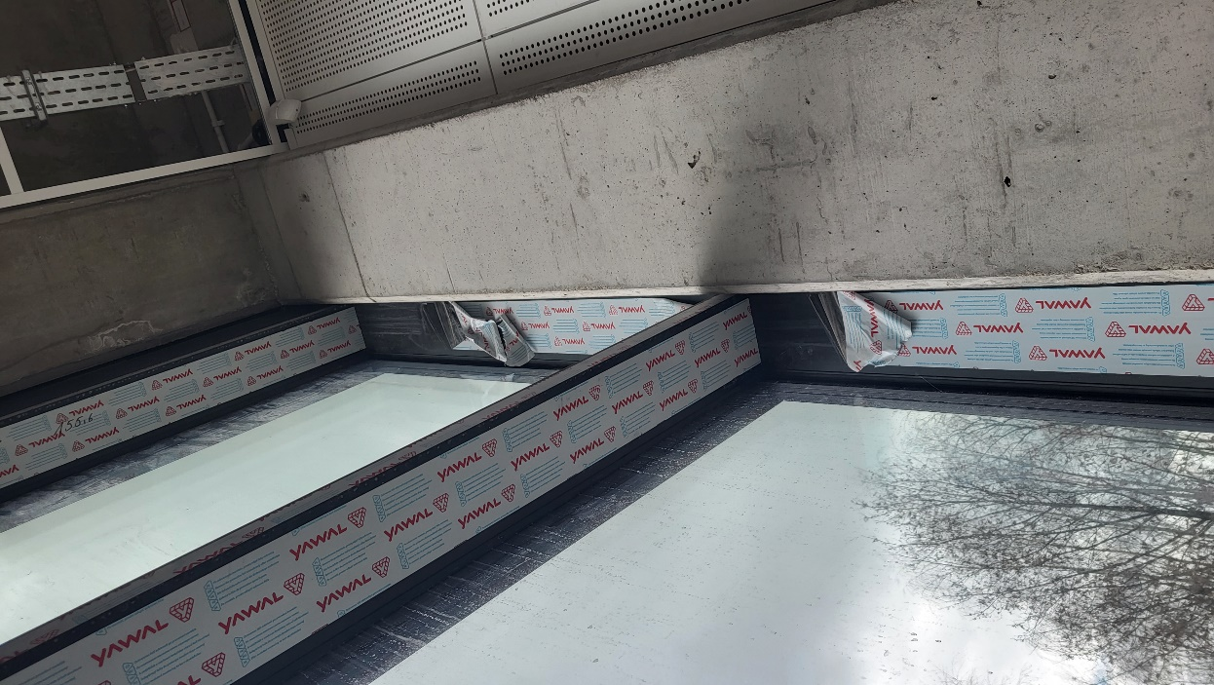
Sala przedszkolna S1.10
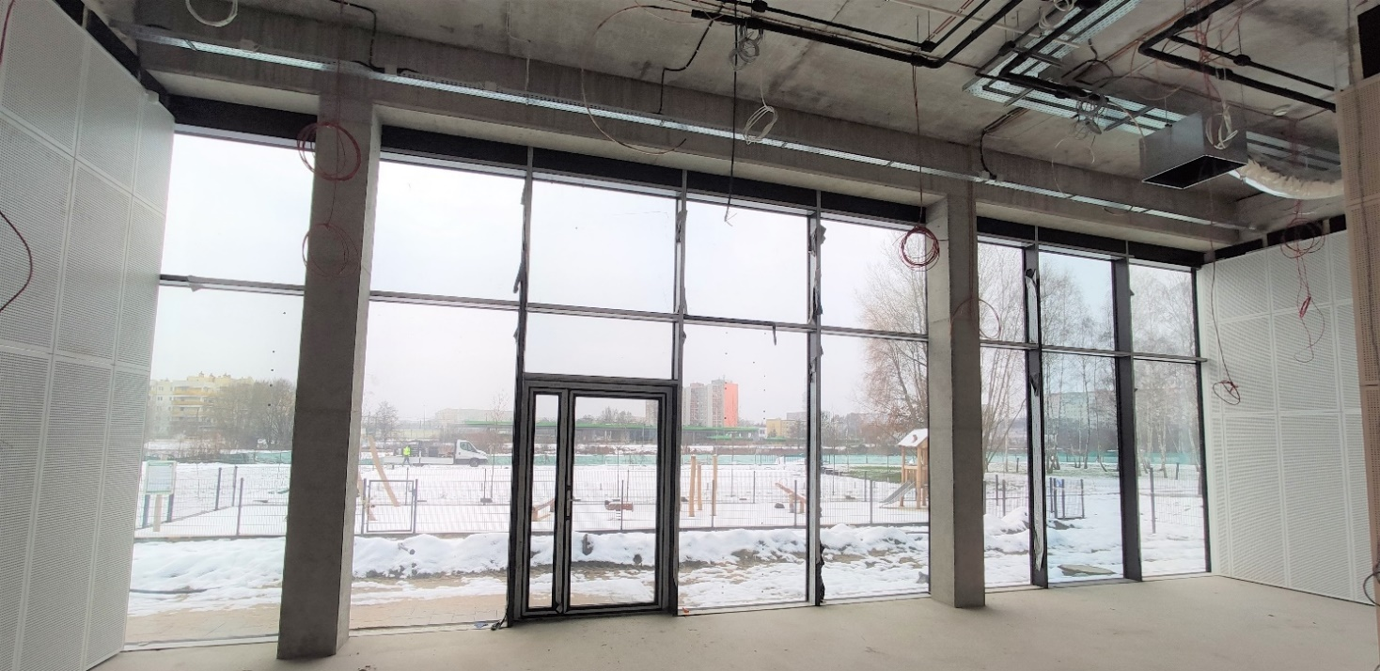

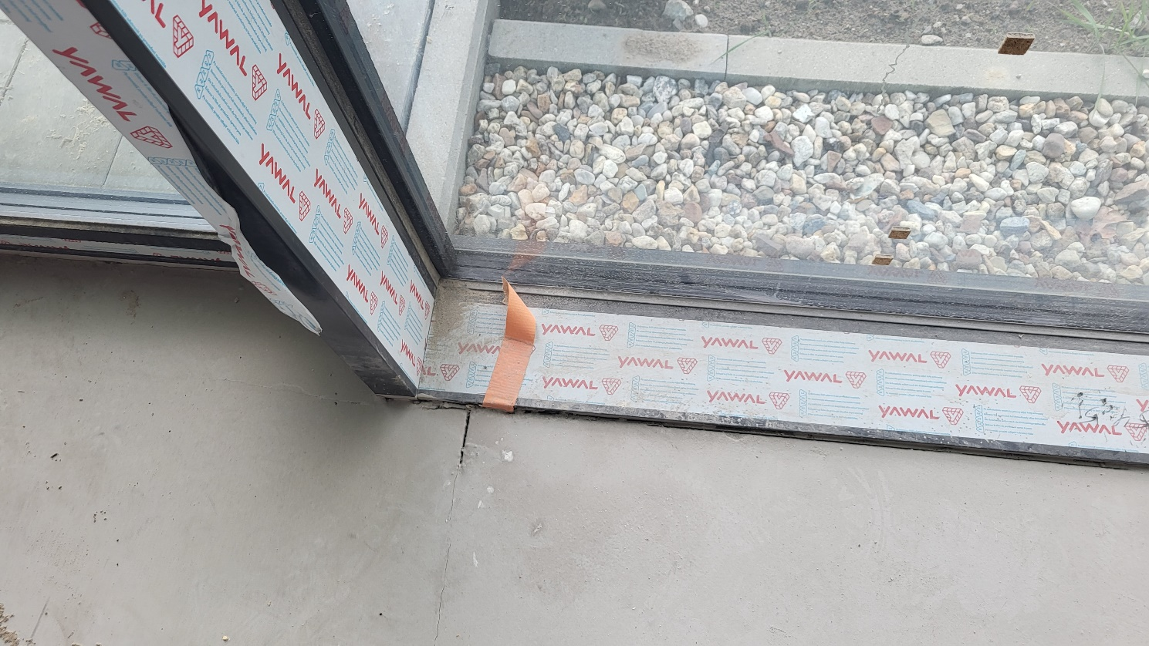
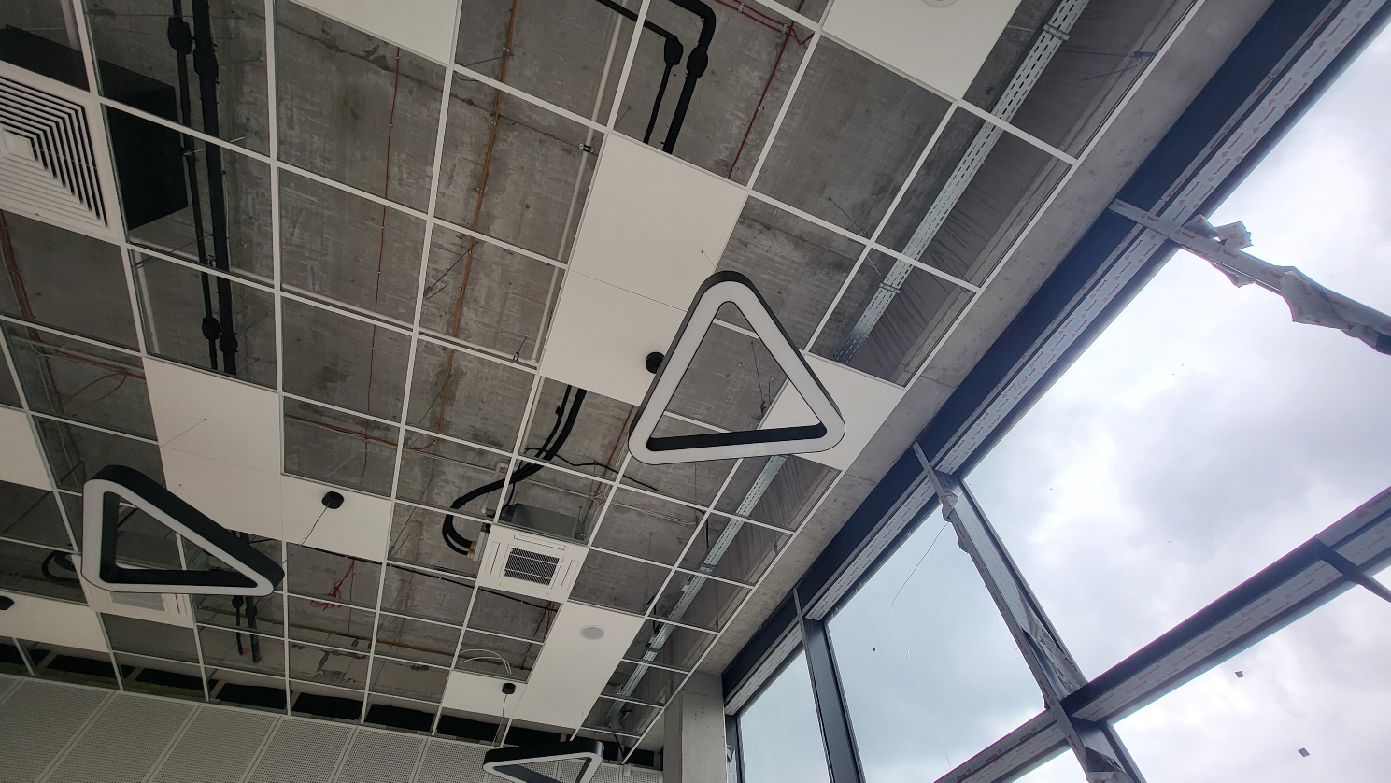

Sala gimnastyczna S1.09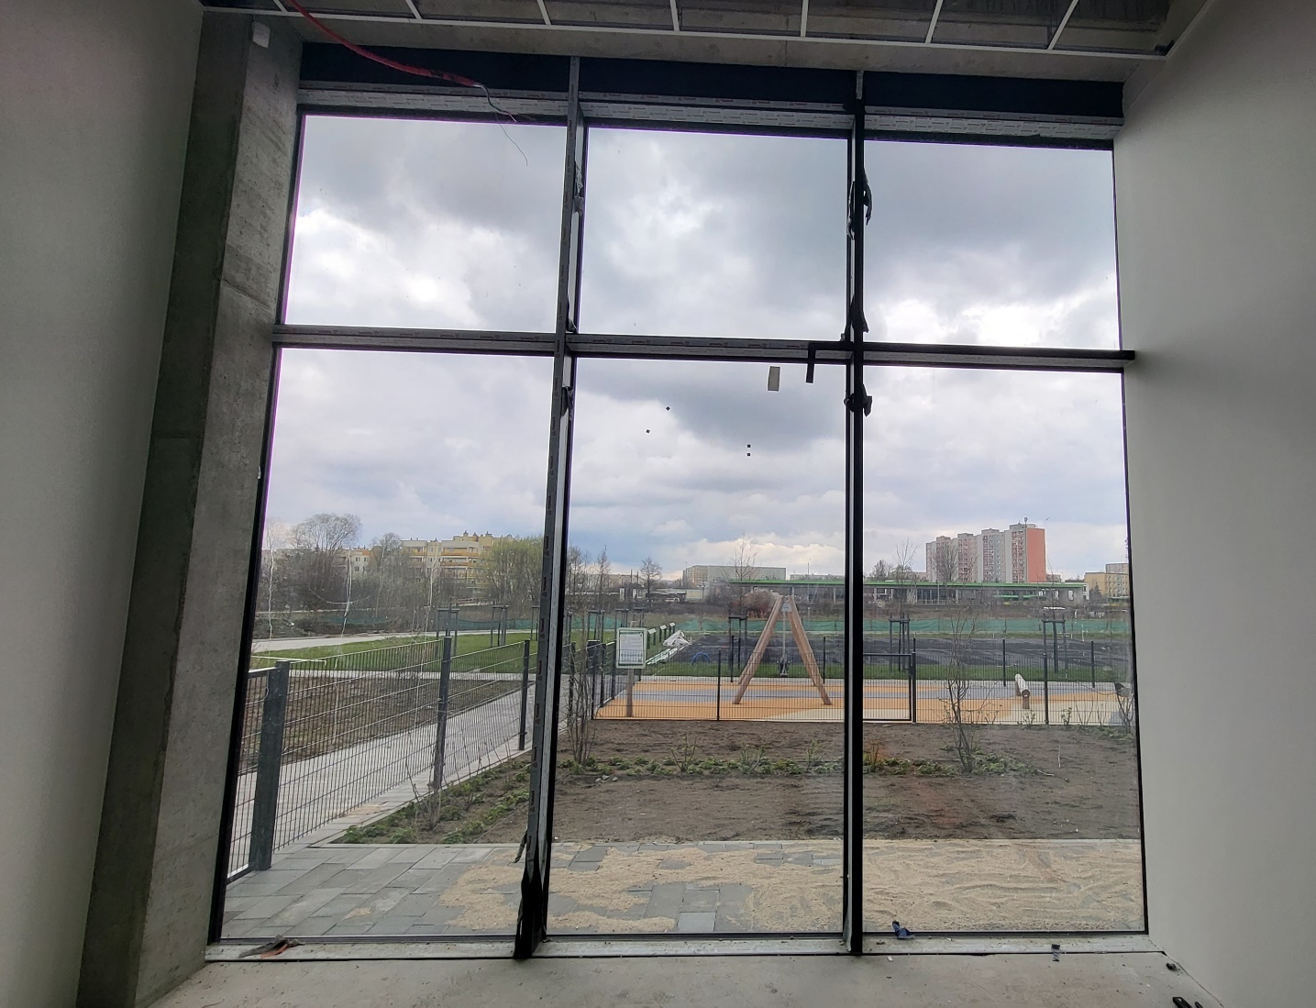

Pomieszczenia biurowe przedszkola S1.17 i S1.18, radiowęzeł S1.34, S1.35 oraz biura administracji N1.19, N1.20, N1.21, N1.22, N1.23, N1.24
Żaluzje aluminiowe wewnętrzne 25 mm o wym.
Do pomieszczeń - S1.17, S1.18 - szer. 114 x wys. 247 cm – 2 kpl. (1 kpl. na biuro)
Do pomieszczeń - S1.34, S1.35, N1.19, N1.20, N1.21, N1.22, N1.24 – szer. 110 x wys. 236 cm – 7 kpl. (1 kpl. na biuro)
Do pomieszczenia – N1.23 – szer. 120 x wys. 236 cm – 1 kpl.
Opis wykonania:
- rynna górna stalowa o przekroju U wykonana z blachy stalowej lakierowanej piecowo z wbudowanym mechanizmem obracającym lamele oraz mechanizmem podnoszącym lamele
- rynna dolna wykonana z blachy stalowej lakierowanej piecowo o przekroju zamkniętym 10x25 mm
- rynna górna i dolna o zbliżonym kolorze do koloru lameli
- lamele aluminiowe ze stopu aluminium i magnezu o gr. min. 0,23 mm, lakierowane piecowo w kolorze zbliżonym do koloru RAL 7040 (ostateczny kolor do wyboru przed podjęciem robót z wzornika Wykonawcy)
- drabinki i sznurki wykonane z wysokiej jakości poliestru w kolorze zbliżonym do koloru lameli
- żaluzja wyposażona w linki stalowe w oplocie PCV do prowadzenia i stabilizacji żaluzji
- sterowanie manualne (obracanie i podnoszenie żaluzji) za pomocą sznurków, sznurki zakończone wygodnymi plastikowymi obciążnikami, obciążniki w kształcie gruszki
- żaluzje montowane do listw przyszybowych okien za pomocą dedykowanych uchwytów montażowych, (zdjęcie przykładowego okna w załączeniu)

Przykładowe okno w pomieszczeniu biurowym przedszkola:
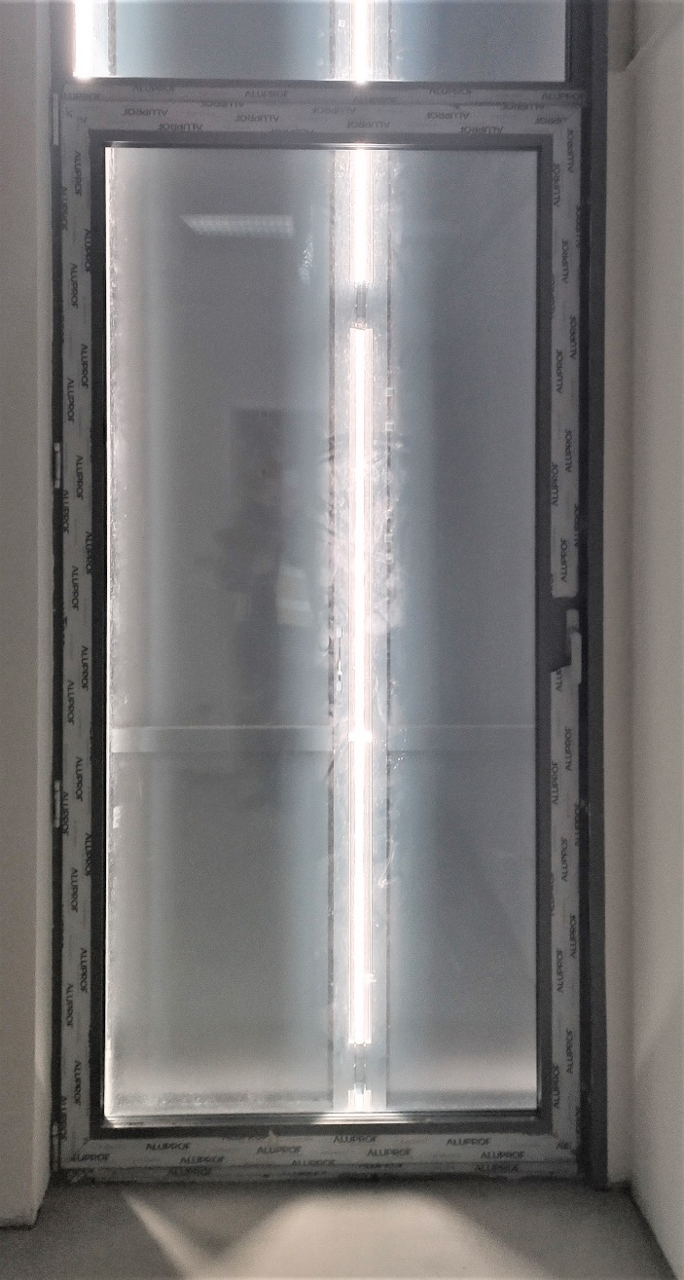

Przykładowe okno w biurze administracji:
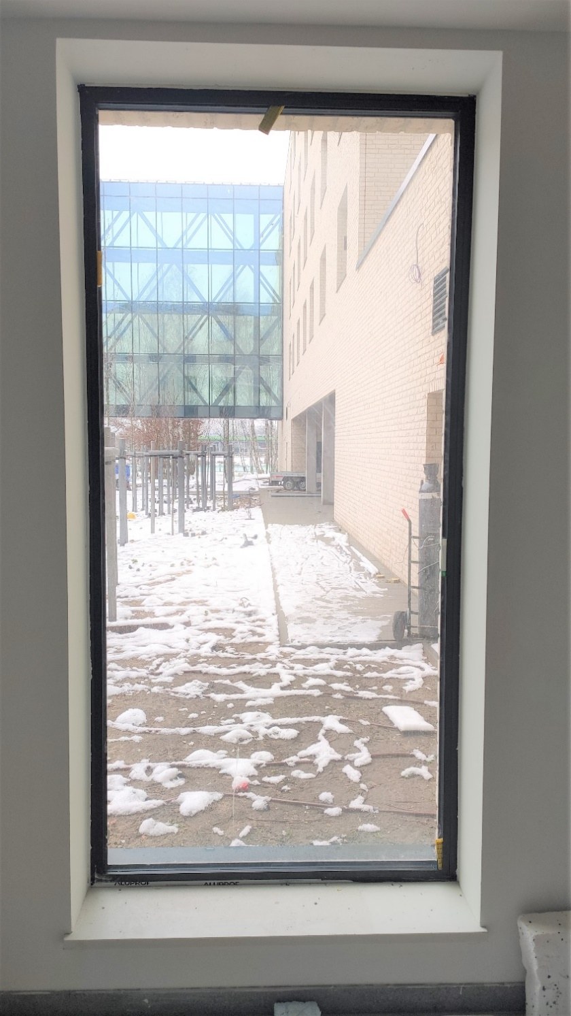
Pozostałe istotne wymagania:
Na etapie składania ofert wymagane jest oświadczenie Wykonawcy złożone w formularzu ofertowym, potwierdzające wykonanie żaluzji zgodnie z normą PN-EN 13120+A1 (wymagania eksploatacyjne, które powinny spełniać zasłony wewnętrzne montowane w budynkach), a po montażu złożenie dokumentu potwierdzającego zgodność wyrobu z normą.
Wykonawca, którego oferta zostanie wybrana jako najkorzystniejsza, przed przystąpieniem do wykonywania przedmiotu zamówienia zobowiązany będzie do odbycia wizji lokalna w celu dokładnego zweryfikowania wymiarów wnęk i okien oraz uszczegółowienia wszelkich ustaleń z Zamawiającym, dotyczących realizacji zamówienia.

